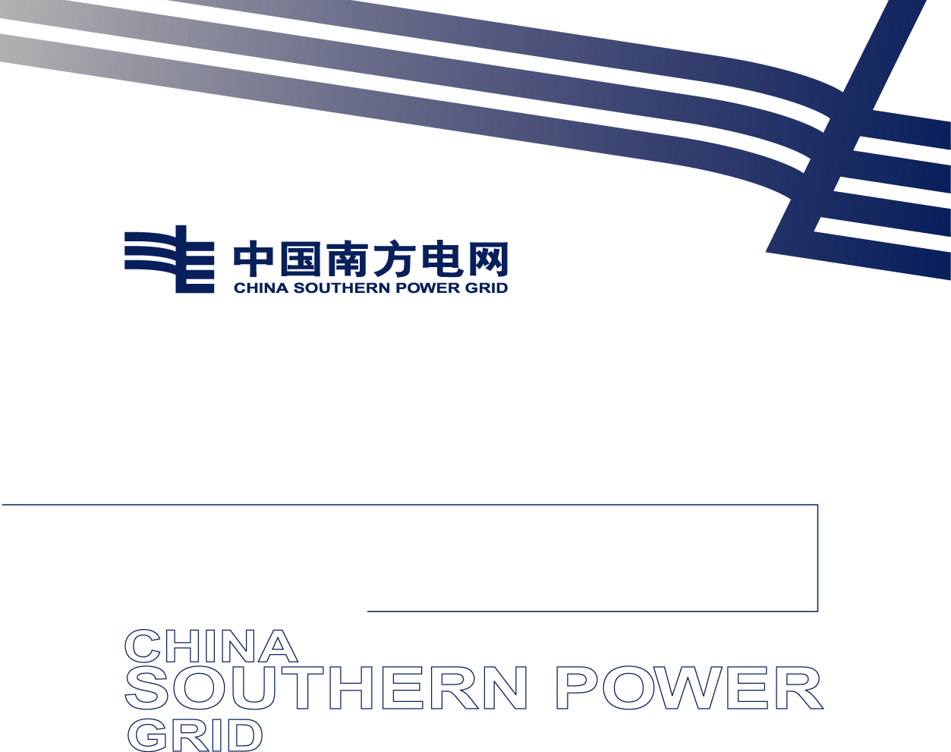

南方电网电子商城运营月报
（7月）

南网互联网公司
2020年8月

第一部分 要情概况
1.经营指标情况 |  | 2.商品审核情况
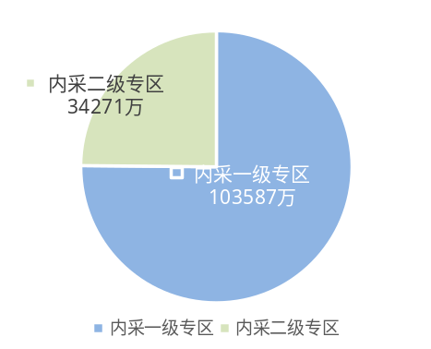  2020年1-7月，南网商城累计交易额为13.8亿元，其中一级专区10.4亿元、二级专区3.4亿元。 |  | 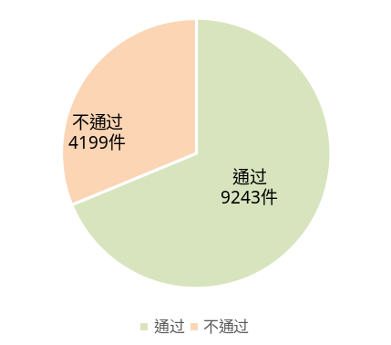  2020年7月，共审核商品13442件，其中通过审核上架9243件，审核不通过的4199件商品中，1204件因价格问题被退回。
3.商品价格稽查情况 |  | 4.商品质量满意情况
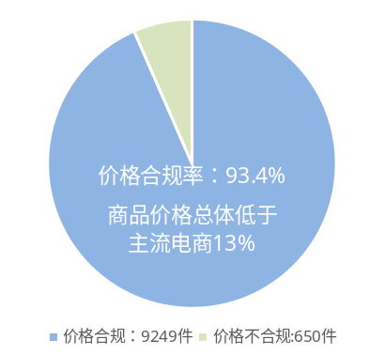  2020年7月，共稽查商品9899件，其中价格合规商品9249件，价格合规率93.4%。商城商品价格总体低于主流电商市场价13%。 |  | 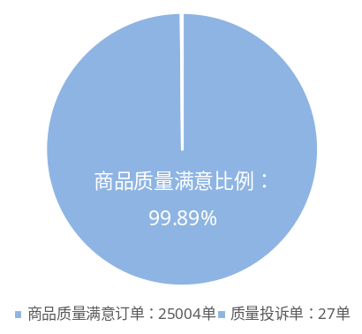  2020年7月，用户对商城订单物流配送满意比例达到99.8%。
5.订单服务满意情况 |  | 6.物流配送满意情况
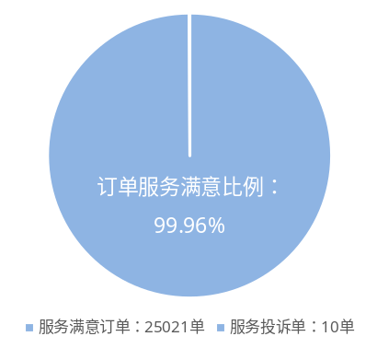 |  | 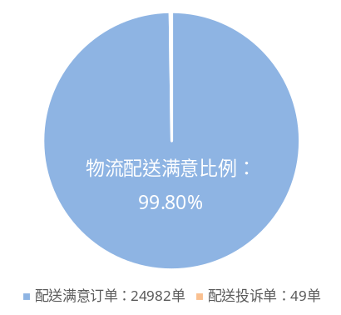
2020年7月，用户对商城订单服务满意比例达到99.9%。 |  | 2020年7月，用户对商城商品质量满意比例达到99.9%。

重点工作开展情况：

1.内采专区：7月30日，组织召开供应商会议，总结第二季度违约初审、扣分管理情况，布置下阶段商品价格强化管控工作。

2.内采二级专区：截至7月底，全网二级专区累计采购额34270.5万元。7月当月全网二级专区采购额14977.6 万元，其中广东采购额最高，达到14220.7 万元。

3.个人专区：①按照自营模式研究个人专区建设规划，编写《南网商城职工福利板块建设运营方案》，向公司工会、供应链部沟通汇报，争取相关政策支持。②完成项目可研编制审核及项目投资审核，并与数研院协调，确定个人专区小程序建设主体为互联网公司，现已完成了个人专区小程序项目立项和招标采购工作。

4.系统建设：个人专区小程序系统建设，按照个人专区“自营+平台服务模式”业务需求，设计相关功能流程，编写需规；系统建设主要分为3个PC端后台和一个手机客户前端，分别是运营中心、活动组织管理中心、供应商中心和南网商城个人专区微信小程序，共梳理功能点340项，目前已完成238个；沟通协调第三方支付平台易宝入网流程，联调支付分账功能。

第二部分 各项业务详细情况
一、用户交易情况
1.每月交易情况：截至7月底，全网累计交易额138136.2 万元。其中，内采一级专区103587.5万元、内采二级专区34270.5万元，企业专区278.2万元。7月，当月全网交易额31493.56万元，环比减少4.85%，同比增长31.15%。
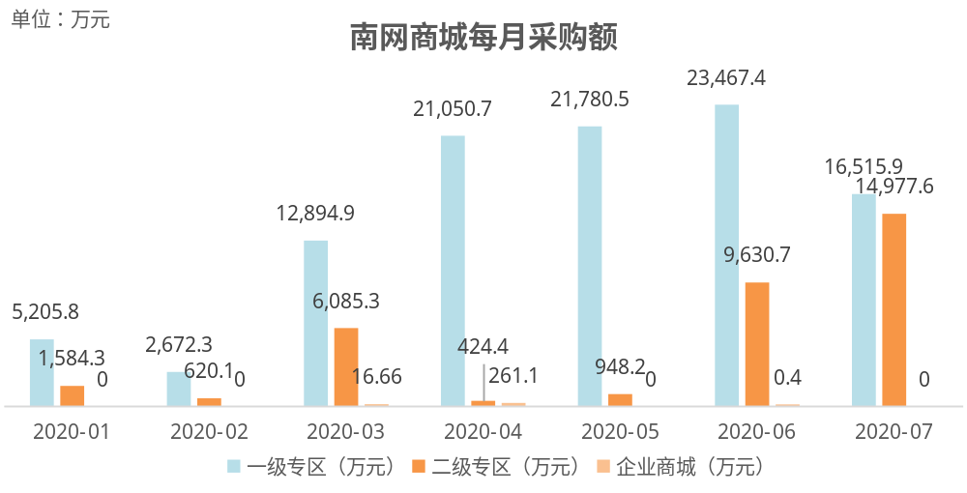
2.各单位采购情况：
截至7月底，内采一级专区采购总额为103587.5万元，其中广东电网采购额最高，达到37590.1万元，其次是云南电网，采购额为21856.7 万元；内采二级专区采购总额为34270.5万元，其中广东电网采购额最高，达到21642.2万元，其次是海南电网，采购额为4927.1 万元。
根据公司下达的各单位2020年二级专区采购金额年度考核目标，超高压公司已率先完成，调峰调频公司完成率约45%，海南电网公司约18%，其他电网公司完成进度较为滞后。详见下表：

南网商城各采购单位采购情况统计表
序号 | 采购单位 | 一级专区 |  |  |  | 二级专区
序号 | 采购单位 | 当月采购情况 |  | 年度采购情况 |  | 当月采购情况 |  | 年度采购情况 |  | 年度考核目标
序号 | 采购单位 | 订单量（张） | 订单金额（万元） | 订单量（张） | 订单金额（万元） | 订单量（张） | 订单金额（万元） | 订单量（张） | 订单金额（万元） | 目标金额（万元） | 完成率（%）
1 | 公司总部 | 144 | 113.8 | 755 | 648.0 | 0 | 0.0 | 33 | 106.3 | / | /
2 | 超高压公司 | 975 | 360.0 | 6189 | 3360.2 | 6 | 60.6 | 74 | 1283.0 | 500 | 256.6%
3 | 广东电网公司 | 9070 | 6199.6 | 48349 | 37590.1 | 3401 | 14220.7 | 4313 | 21642.2 | 175000 | 12.4%
4 | 广西电网公司 | 2637 | 2340.6 | 16734 | 17561.0 | 97 | 488.5 | 265 | 1178.7 | 120000 | 1.0%
5 | 云南电网公司 | 2358 | 3001.4 | 13683 | 21856.7 | 2 | 10.8 | 138 | 45.1 | 80000 | 0.1%
6 | 贵州电网公司 | 1487 | 1601.2 | 7828 | 8396.3 | 0 | 0.0 | 195 | 1582.9 | 70000 | 2.3%
7 | 海南电网公司 | 1870 | 653.0 | 10644 | 3693.2 | 2 | 1.3 | 70 | 4927.1 | 28000 | 17.6%
8 | 广州供电局 | 1253 | 1022.9 | 6321 | 4985.2 | 0 | 0.0 | 133 | 1751.0 | 75000 | 2.3%
9 | 深圳供电局 | 661 | 824.6 | 3741 | 3312.4 | 12 | 193.9 | 76 | 1528.1 | 45000 | 3.4%
10 | 调峰调频公司 | 581 | 133.9 | 5483 | 785.4 | 3 | 1.9 | 13 | 226.2 | 500 | 45.2%
11 | 产业投资集团 | 27 | 5.0 | 183 | 50.3 | 0 | 0.0 | 0 | 0.0 | / | /
12 | 南网数研院 | 26 | 85.7 | 320 | 350.9 | 0 | 0.0 | 0 | 0.0 | / | /
13 | 鼎元资产公司 | 11 | 1.2 | 96 | 18.5 | 0 | 0.0 | 0 | 0.0 | / | /
14 | 南网能源公司 | 49 | 7.9 | 345 | 86.4 | 0 | 0.0 | 0 | 0.0 | / | /
15 | 资本控股公司 | 66 | 14.9 | 235 | 68.0 | 0 | 0.0 | 0 | 0.0 | / | /
16 | 南网财务公司 | 47 | 11.1 | 321 | 74.5 | 0 | 0.0 | 0 | 0.0 | / | /
17 | 鼎和保险公司 | 19 | 28.9 | 168 | 176.1 | 0 | 0.0 | 0 | 0.0 | / | /
18 | 南网国际公司 | 16 | 4.5 | 167 | 46.6 | 0 | 0.0 | 0 | 0.0 | / | /
19 | 云南国际公司 | 13 | 1.4 | 80 | 25.9 | 0 | 0.0 | 0 | 0.0 | / | /
20 | 南网培训中心 | 39 | 31.8 | 110 | 63.5 | 0 | 0.0 | 0 | 0.0 | / | /
21 | 南网物资公司 | 30 | 22.3 | 204 | 163.3 | 0 | 0.0 | 0 | 0.0 | / | /
22 | 南网能源院 | 9 | 7.9 | 101 | 87.8 | 0 | 0.0 | 0 | 0.0 | / | /
23 | 南网科研院 | 41 | 29.6 | 228 | 121.2 | 0 | 0.0 | 0 | 0.0 | / | /
24 | 广州电力交易中心 | 5 | 3.5 | 30 | 15.0 | 0 | 0.0 | 0 | 0.0 | / | /
25 | 南网传媒公司 | 74 | 9.3 | 510 | 51.1 | 0 | 0.0 | 0 | 0.0 | / | /
26 | 总计 | 21508 | 16515.9 | 122825 | 103587.5 | 3523 | 14977.6 | 5310 | 34270.5 | / | /
二、商品审核情况
7月，当月共审核商品13442件，其中通过审核上架9243件，上架率为68.76%，审核不通过4199件，退回率31.24%。审核不通过退回的原因主要是价格问题，共有1204件商品，占退回商品总数28.67%；其次是描述问题，共有1080件商品，占退回商品总数25.72%。
审核商品总数：13442件
通过审核商品 | 数量：9243件，上架率：68.76%
未通过审核商品 | 数量：4199件  退回率：31.24% | 价格问题 | 数量：1204件，占比：28.67%
未通过审核商品 | 数量：4199件  退回率：31.24% | 描述问题 | 数量：1080件，占比：25.72%
未通过审核商品 | 数量：4199件  退回率：31.24% | 分类问题 | 数量：924件，占比：22.01%
未通过审核商品 | 数量：4199件  退回率：31.24% | 其他问题 | 数量：991件，占比：23.60%
注：
1. 上架率（%）=通过审核的商品数量÷审核商品总数×100%
2. 退回率（%）=未通过审核的商品数量÷审核商品总数×100%
三、商品管理情况
1.在架商品情况。截至7月底，内采专区商品总数为109940件，其中，一级专区91073件，二级专区3487件；企业专区15380件。详见下表：
一级专区在架商品情况
序号 | 店铺 | 办公用品 | 工器具 | 五金建材 | 劳保用品 | 家具及厨具 | 通用信息设备 | 通用仪器仪表 | 普通生产车辆 | 合计
1 | 京东企业购 | 8821 | 4214 | 1350 | 717 | 334 | 450 | 283 | 112 | 16281
2 | 晨光科力普 | 8322 | 2749 | 691 | 328 | 265 | 212 | 151 | 62 | 12780
3 | 齐心集团 | 8218 | 2347 | 478 | 309 | 358 | 269 | 92 | 85 | 12156
4 | 领先未来 | 7754 | 1738 | 790 | 397 | 518 | 132 | 258 | 70 | 11657
5 | 物产电商 | 8245 | 1459 | 183 | 498 | 381 | 136 | 66 | 67 | 11035
6 | 欧菲斯 | 8296 | 1200 | 452 | 414 | 363 | 148 | 68 | 62 | 11003
7 | 苏宁易购 | 5102 | 2457 | 548 | 346 | 472 | 217 | 51 | 42 | 9235
8 | 广博集团 | 4679 | 815 | 654 | 169 | 455 | 57 | 53 | 44 | 6926
9 | 扶贫宣传 | 0 | 0 | 0 | 0 | 0 | 0 | 0 | 0 | 0
10 | 维西扶贫 | 0 | 0 | 0 | 0 | 0 | 0 | 0 | 0 | 0
11 | 总计 | 59437 | 16979 | 5146 | 3178 | 3146 | 1621 | 1022 | 544 | 91073
二级专区在架商品情况
序号 |  | 二级专区名称 |  |  | 在架商品数 |  |  | 占比
1 |  | 公司总部 |  |  | 22 |  |  | 0.6%
2 |  | 超高压公司 |  |  | 45 |  |  | 1.3%
3 |  | 广东电网公司 |  |  | 2656 |  |  | 76.2%
4 |  | 广西电网公司 |  |  | 386 |  |  | 11.1%
5 |  | 云南电网公司 |  |  | 2 |  |  | 0.1%
6 |  | 贵州电网公司 |  |  | 8 |  |  | 0.2%
7 |  | 海南电网公司 |  |  | 16 |  |  | 0.5%
8 |  | 广州供电局 |  |  | 0 |  |  | 0.0%
9 |  | 深圳供电局 |  |  | 3 |  |  | 0.1%
10 |  | 调峰调频公司 |  |  | 349 |  |  | 10.0%
11 |  | 总计 |  |  | 3487 |  |  | -
2.各品类商品采购情况。
（1）内采专区：截至7月底，一级专区办公用品采购额最高，达到67938.2万元，占年度总采购额65.6%，其次是工器具，采购额为16030.4万元，占年度总采购额15.5%。二级专区电工产品采购额最高，达到12189.9万元，占年度总采购额35.6%，其次是五金建材，采购额为8566.8万元，占年度总采购额25.0%。
7月，一级专区办公用品采购额最高，达到10575.2万元，占当月总采购额64.0%，其次是工器具，采购额为2431.4万元，占当月总采购额14.7%。二级专区电工产品采购额最高，达到6376.5万元，占当月总采购额42.6%%，其次是五金建材，采购额为4718.7万元，占当月总采购额31.5%。
详见下表：
南网商城各大类年度累计采购情况统计表
序号 | 专区 | 大类 | 当月采购额 |  | 年度采购额
序号 | 专区 | 大类 | 当月采购额（万元） | 占比 | 年度采购额（万元） | 占比
1 | 一级专区 | 办公用品 | 10575.2 | 64.0% | 67938.2 | 65.6%
2 | 一级专区 | 扶贫产品 | 11.2 | 0.1% | 168.3 | 0.2%
3 | 一级专区 | 工器具 | 2431.4 | 14.7% | 16030.4 | 15.5%
4 | 一级专区 | 家具及厨具 | 445.1 | 2.7% | 2775.2 | 2.7%
5 | 一级专区 | 劳保用品 | 619.3 | 3.7% | 3106.8 | 3.0%
6 | 一级专区 | 普通生产车辆 | 63.9 | 0.4% | 692.3 | 0.7%
7 | 一级专区 | 通用信息设备 | 382.1 | 2.3% | 2080.1 | 2.0%
8 | 一级专区 | 通用仪器仪表 | 526.4 | 3.2% | 2199.1 | 2.1%
9 | 一级专区 | 五金建材 | 1461.4 | 8.8% | 8597.1 | 8.3%
10 | 一级专区 | 合计 | 16515.9 | / | 103587.5 | /
1 | 二级专区 | 办公自动化产品 | 0.0 | 0.0% | 138.4 | 0.4%
2 | 二级专区 | 材料产品 | 203.7 | 1.4% | 463.1 | 1.4%
3 | 二级专区 | 电工产品 | 6376.5 | 42.6% | 12189.9 | 35.6%
4 | 二级专区 | 电工产品配件 | 1770.3 | 11.8% | 3506.8 | 10.2%
5 | 二级专区 | 电源 | 0.1 | 0.0% | 0.2 | 0.0%
6 | 二级专区 | 工器具 | 1654.5 | 11.0% | 3181.7 | 9.3%
7 | 二级专区 | 机械产品 | 0.0 | 0.0% | 5134.5 | 15.0%
8 | 二级专区 | 计算机设备及软件 | 0.0 | 0.0% | 69.1 | 0.2%
9 | 二级专区 | 劳保用品 | 65.0 | 0.4% | 761.8 | 2.2%
10 | 二级专区 | 通信产品 | 50.9 | 0.3% | 50.9 | 0.1%
11 | 二级专区 | 通信产品配件 | 84.9 | 0.6% | 84.9 | 0.2%
12 | 二级专区 | 通用仪器仪表 | 13.4 | 0.1% | 23.0 | 0.1%
13 | 二级专区 | 五金建材 | 4718.7 | 31.5% | 8566.8 | 25.0%
14 | 二级专区 | 仪器仪表 | 34.1 | 0.2% | 79.0 | 0.2%
15 | 二级专区 | 易耗品 | 5.5 | 0.0% | 20.5 | 0.1%
16 | 二级专区 | 合计 | 14977.6 | / | 34270.5 | /
四、客户服务情况
1.用户问题受理情况。7月，1000号客服热线共受理用户电话咨询3162单，其中系统类问题咨询2195单，业务类问题咨询438单,处理完成率99.49%。其中数据同步/故障咨询最多，达到805单，占咨询总数25.45%，其次是账号权限申请，数量为728单，占23.02%。网站客服共受理问题咨询938单，其中系统类问题咨询869单，业务类问题咨询54单，处理完成率90.72%。其中账号权限申请最多，达到620单，占业务处理总数66.09%。
南网商城1000号客服及在线客服受理业务情况统计表
问题类型 |  | 1000号客服热线 |  | 问题类型 | 网站客服
 |  | 受理数量 | 处理完成率 | 问题类型 | 受理数量 | 处理完成率
业务 | 供应商问题 | 346 | 99.49% | 供应商问题 | 39 | 90.72%
业务 | 新增商品需求 | 92 | 99.49% | 新增商品需求 | 15 | 90.72%
业务 | 小计 | 438 | 99.49% | 小计 | 54 | 90.72%
系统 | 账号权限申请 | 728 | 99.49% | 账号权限申请 | 620 | 90.72%
系统 | 系统操作咨询 | 481 | 99.49% | 系统操作咨询 | 30 | 90.72%
系统 | 数据同步/故障 | 805 | 99.49% | 数据同步/故障 | 80 | 90.72%
系统 | 数据变更 | 173 | 99.49% | 数据变更 | 132 | 90.72%
系统 | 财务基础数据 | 8 | 99.49% | 功能优化 | 7 | 90.72%
系统 | 小计 | 2195 | 99.49% | 小计 | 869 | 90.72%
其他 |  | 529 | 99.49% | 其他 | 15 | 90.72%
总计 |  | 3162 | 99.49% | 总计 | 938 | 90.72%
2.投诉处理情况。7月，商城投诉监督热线共受理客户投诉87单，其中配送问题数量最多，达到49单，占投诉总数56.32%，其次是质量问题，数量为27单，占31.03%。全部投诉处理完成率达到95.40%。
南网商城客户投诉处理情况统计表
投诉类型 | 总计 | 处理完成率 | 京东 | 齐心 | 欧菲斯 | 苏宁 | 晨光 | 广博 | 领先未来 | 物产
配送问题 | 49 | 95.40% | 14 | 13 | 11 | 5 | 4 | 0 | 2 | 0
服务问题 | 10 | 95.40% | 2 | 2 | 2 | 1 | 3 | 0 | 0 | 0
发票问题 | 1 | 95.40% | 0 | 0 | 1 | 0 | 0 | 0 | 0 | 0
质量问题 | 27 | 95.40% | 8 | 5 | 3 | 2 | 7 | 1 | 0 | 1
总计 | 87 | 95.40% | 24 | 20 | 17 | 8 | 14 | 1 | 2 | 1
3.数据修改处理情况。7月受理68单数据修改申请，其中因用户问题发起的数据修改共54单，占总数79%；因供应商问题、商城系统问题发起的数据修改分别有13单、1单。

受理的数据修改单中有43张单需要修改订单金额，所涉及的订单退货金额为54.48万元（改多0.13万元，改少万元54.35）。
五、商品稽查情况
序号 | 问题分类 | 问题细分 | 数量/单 | 修改金额/万元
1 | 用户问题 | 选错商品 | 20 | 29.4512
1 | 用户问题 | 选错商品 | 1 | /
2 | 用户问题 | 选错人员 | 9 | /
3 | 用户问题 | 选错项目 | 6 | 16.1837
3 | 用户问题 | 选错项目 | 1 | /
4 | 用户问题 | 选错数量 | 3 | 0.1179
5 | 用户问题 | 选错采购方式 | 3 | 1.5255
6 | 用户问题 | 框架协议相关 | 3 | /
7 | 用户问题 | 无法支付 | 2 | 5.5866
8 | 用户问题 | 重复下单 | 1 | 0.0799
9 | 用户问题 | 看错发票 | 1 | /
10 | 用户问题 | 选错到货方式 | 1 | /
11 | 用户问题 | 修改支付流程 | 1 | /
12 | 用户问题 | 填错发票信息 | 1 | /
13 | 用户问题 | 误回退发票 | 1 | /
 | 小计 |  | 54 | 52.9448
15 | 供应商问题 | 填错发票信息 | 3 | /
15 | 供应商问题 | 填错发票信息 | 1 | 0.6919
16 | 供应商问题 | 缺货 | 3 | 0.3729
17 | 供应商问题 | 误驳回发票 | 2 | /
18 | 供应商问题 | 商品质量问题 | 2 | 0.3121
19 | 供应商问题 | 数据同步错误 | 1 | 0.1291
20 | 供应商问题 | 系统自动关闭退货流程 | 1 | 0.027
 | 小计 |  | 13 | 1.533
22 | 商城系统问题 | 采购协议相关 | 1 | /
 | 小计 |  | 1 | /
涉及修改订单金额 |  |  | 43 | 54.4778
合计 |  |  | 68 | 54.4778

1.稽查总体概况。7月，通过日常稽查（按比例随机抽查+基于上月生成订单的商品稽查）共稽查商品9899件，其中，合规商品9249件，问题商品650件，合规商品占比93.43%。

2.问题商品处理情况。通过对商品价格、名称、图片、分类、规格参数等信息进行全要素稽查（商品价格是排序第一的必查信息），发现650件问题商品。其中，价格问题302件，市场无同款比价商品201件。详见下表：
问题类型 | 总数量（件） | 占比（%）
价格问题 | 302 | 3.05%
无同款比价 | 201 | 2.03%
分类问题 | 72 | 0.73%
负面清单 | 44 | 0.44%
名称问题 | 19 | 0.19%
单位问题 | 8 | 0.08%
描述问题 | 4 | 0.04%
总计 | 650 | 6.56%

其中，商品价格稽查样本中，南网商城价格不高于市场价的商品数为9597件，商品价格合规率为96.95%，总体价格水平低于市场价12.88%。对于价格高于市场价的商品，将纳入商城第三季度供应商违约处理。其他问题商品将按下架审批流程执行下架，并将问题原因反馈至供应商。

3.对照新的商品价格比价标准组织供应商自查。6月23日商城调整了新的商品价格比价标准：由原来对比大型社会主流电商（如：京东、天猫）的原价，调整为对比以上平台的实际销售价格。除了在商品审核及稽查环节都统一执行了新的比价标准，还组织供应商开展了为期3周的在架商品价格自查工作。经自查，截至6月23日的8.9万件在架商品中，供应商自行降价商品1.8万件，自行下架不符合价格管控要求的商品6302件。商城对供应商自查结果进行了抽查复核，除供应商广博和苏宁有少量商品不符合价格管控要求外，其余供应商自查结果均满足商城管控要求，现已对以上2家供应商进行停审整改，整改完成后恢复排期审核。
六、财务报账接口应用情况
全网共有9个分省公司已开通商城与财务系统报账的接口功能。截至7月底，总体应用率为8.9%。其中，深圳供电局应用率最高，达到61.0%，其次是广州供电局，达到38.1%。详见下表：
南网商城与财务系统报账接口功能应用情况统计表（2020年1-7月）
序号 | 采购单位 | 已完成支付订单 |  | 应用财务接口报账订单 |  | 财务接口  应用率(%)
序号 | 采购单位 | 订单量（张） | 订单金额（万元） | 订单量（张） | 订单金额（万元） | 财务接口  应用率(%)
1 | 超高压公司 | 4446 | 2676.3 | 701 | 266.6 | 15.8%
2 | 广东电网公司 | 31965 | 22043.3 | 2926 | 1368.7 | 9.2%
3 | 广西电网公司 | 12392 | 12975.4 | 26 | 48.8 | 0.2%
4 | 云南电网公司 | 8388 | 10677.8 | 2 | 5.5 | 0.0%
5 | 贵州电网公司 | 4946 | 4574.0 | 0 | 0.0 | 0.0%
6 | 海南电网公司 | 7153 | 2289.2 | 0 | 0.0 | 0.0%
7 | 广州供电局 | 4492 | 3347.4 | 1712 | 895.8 | 38.1%
8 | 深圳供电局 | 2809 | 1874.6 | 1714 | 1179.2 | 61.0%
9 | 调峰调频公司 | 3642 | 485.2 | 66 | 23.8 | 1.8%
10 | 总计 | 80233 | 60943.2 | 7147 | 3788.4 | 8.9%

